Методика нейросетевого оптимального управления нестационарным объектом

Елисеев В.Л., Филаретов Г.Ф.

Аннотация
Рассматривается задача управления нестационарным объектом с помощью нейросетевого оптимального регулятора. Предложена методика адаптации искусственной нейронной сети, включающая подстройку нейросетевого эмулятора объекта управления и нейронной сети регулятора. Рассмотрены особенности применения алгоритма кумулятивных сумм для обнаружения разладки по дисперсии в контуре управления. Методика иллюстрируется данными вычислительного эксперимента.

Abstract
A problem of transient plant control by neural network optimal controller is discussed. A method of artificial neural network adoption including both neural net plant emulation and neural net controller is proposed. Special features of cumulative sum method to find disorder by standard deviation are observed. The method is illustrated by the data obtained in computational experiment.

Введение
Система автоматического управления как произведение человеческого разума всегда в той или иной мере является упрощением реального мира. Одним из распространенных способов упрощения является представление о фиксированности параметров системы и внешних условий, что значительно облегчает расчет и конструкцию элементов системы. Однако любая система управления функционирует не в мире абстракций, а в реальном мире, который неисчерпаем в разнообразии и непредсказуемости своих явлений. По этой причине важным этапом в разработке системы автоматического управления (САУ) является её проверка в условиях, намеренно отличных от эталонных, использовавшихся на этапе расчета.
Искусственные нейронные сети представляют собой мощный нелинейный инструмент для решения задач в самых разных областях техники, в том числе, в системах автоматического управления. Разработаны и многократно демонстрировались возможности нейросетевого управления линейными и нелинейными объектами [1]. Для случая стохастической уставки разработана методика синтеза нейросетевого оптимального регулятора (НОР), а также проведено сравнение с винеровским оптимальным регулятором в случае линейного объекта [2]. С целью проверки работоспособности и оценки эффективности в условиях, отличных от эталонных, нейросетевой регулятор опробовался с разнообразными стохастическими и детерминированными уставками, в том числе, отличных от использовавшихся при настройке.
Следующим уровнем сложности в приближении системы управления к реальному миру является адаптация к изменению параметров самой системы управления. Один из важных частных случаев — это изменение параметров объекта управления. Причиной может быть как влияние внешней среды, так и износ конструкции самого объекта управления. Очевидно, что для обеспечения заданного качества управления и минимизации потерь необходима подстройка регулятора. Современный уровень развития техники требует также, чтобы обнаружение факта изменения параметров объекта и адаптация регулятора выполнялись автоматически, поскольку вмешательство человека-оператора САУ приводит к дополнительной задержке, а также к ошибкам, что в целом чревато потерями. Совокупность изложенных причин делает актуальным разработку методики применения нейросетевого оптимального регулятора для управления нестационарным объектом. Сделаем это в стохастическом приближении, то есть, будем считать уставку и помеху случайными рядами с некоторой стационарной корреляционной характеристикой

Подход в общем виде
Для обнаружения изменения параметров объекта управления предлагается подход с использованием его нейросетевой модели (НС-О), включенной параллельно в процессе рабочего функционирования (рис.1). В этом случае ошибка идентификации может использоваться в качестве исходного сигнала для обнаружения разладки с помощью алгоритма кумулятивных сумм (АКС). Предварительные эксперименты показали, что в качестве параметра, по которому определяется разладка, следует использовать дисперсию.
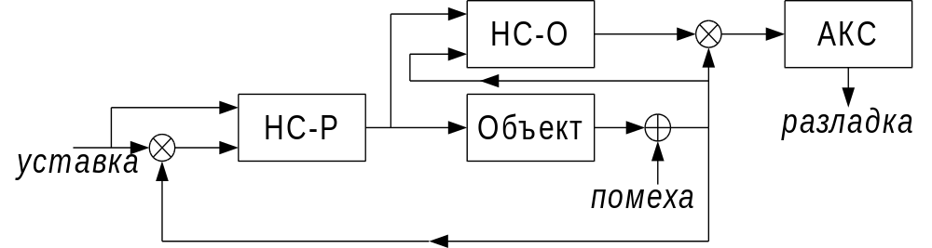
Рис.1: Схема обнаружения разладки в контуре управления с НОР.
Главным управляемым параметром классического АКС является порог H_{пор}, а основными характеристиками — среднее время запаздывания T_{зап} и среднее время между ложными тревогами T_{лт}. Они определяют время, в течение которого будут продолжаться потери, возникающие в результате изменения параметров объекта управления и затраты на цикл подстройки НОР. С целью надежной диагностики разладки и избегания лишних затрат предлагается проверять её на повторное срабатывание вторичным запуском АКС. В этом случае фактическое время запаздывания удваивается. Целесообразно настроить АКС так, чтобы минимизировать возникающие потери.
В то же время, для подстройки нейросетевой модели объекта управления (НС-О) в рамках предлагаемой методики требуется обучающая выборка и чем длиннее она будет (то есть, чем дольше САУ находится не в оптимальном режиме), тем, в общем, качественнее будет настроена НС-О и, соответственно, НС-Р. Наличие противоречивых требований к минимизации потерь САУ и обеспечению условий для качественного обучения нейронной сети модели объекта управления определяет предмет исследования.
Метод адаптации нейросетевого оптимального регулятора является развитием метода его синтеза [2]. Поскольку исходным регулятором уже является нейросетевой, этап предварительной настройки НС-Р вне контура управления становится не нужен. Таким образом, адаптация НОР производится следующими этапами:
- Сбор данных с САУ для настройки НС-О с необходимой длиной выборки после обнаружения разладки.
- Обучение НС-О на полученной выборке вне контура управления.
- Включение настроенной НС-О в режиме инверсной модели ОУ и перевод НС-Р в режим подстройки по модели. Подстройка осуществляется в процессе рабочего функционирования в контуре (рис.2) и заканчивается по достижении заданного качества регулирования.
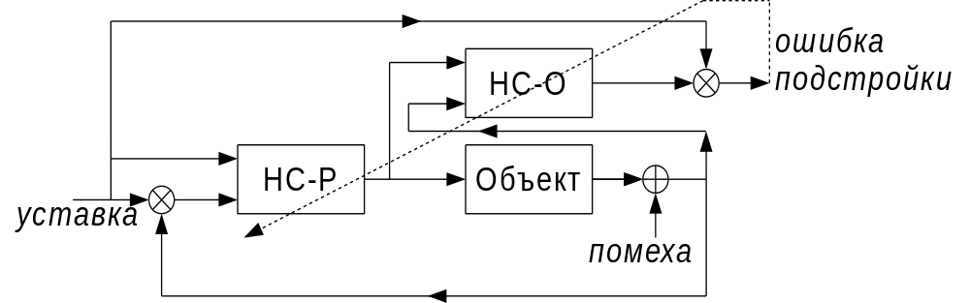
Рис.2: Схема подстройки нейросетевого регулятора в контуре управления.
Одна и та же нейросетевая модель объекта управления используется в описываемой методике для двух целей: диагностики разладки и подстройки нейросетевого регулятора.
К важным достоинствам предлагаемой методики относятся:
- подстройка нейросетевой модели ОУ вне контура управления (и времени процесса САУ), что делает возможной при необходимости произвольное изменение параметров НС-О (количество слоёв, число нейронов в них и пр.);
- использование нейронных сетей без обратных связей (рис.3), что упрощает анализ устойчивости САУ.
Рассмотрим архитектуру нейросетевой модели объекта управления (рис.3б). Нейронная сеть получает на вход управляющее воздействие регулятора u_{k} и наблюдаемый выход объекта управления y_{k}, а также значения этих сигналов в предыдущие моменты времени u_{k-1}, u_{k-2}, …, u_{k-Du}, y_{k-1}, y_{k-2}, …, y_{k-Dy}. Внутренняя архитектура сети — многослойная прямого распространения с нейронами с сигмоидальной функцией активации за исключением нейрона последнего слоя, который может быть линейным. Таким образом, динамический характер отклика нейронной сети обеспечивается не за счет внутренней памяти, характерной для сетей с обратными связями, а за счет использования истории, хранимой вне сети.
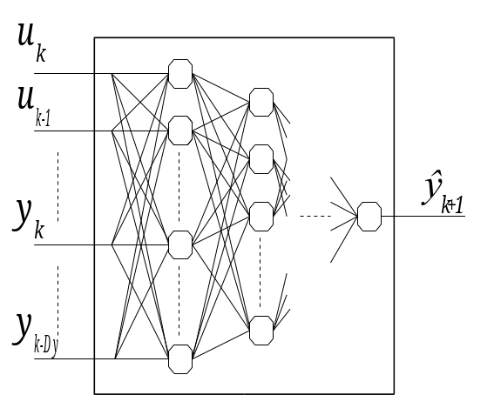  (а) | 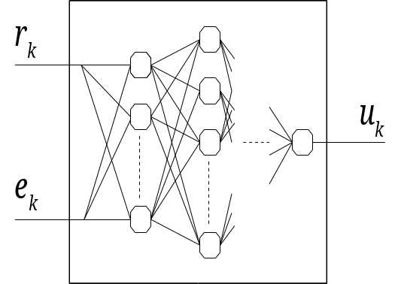  (б)
Рис.3: Схема нейронной сети регулятора НС-Р (а) и модели объекта НС-О (б).
Выходом сети является предполагаемый выход объекта управления ŷ_{k+1} в следующий момент времени. Нейросетевая модель настраивается для предсказания поведения объекта на основе истории управляющих сигналов и наблюдения за объектом (вместе с помехой). Данными для обучения сети НС-О являются ряды {u_{k}}_{N} и {y_{k}}_{N}., причем наблюдаемый выход ОУ используется как на входе нейронной сети, так и в качестве образца на выходе. Задачей обучения для ОУ с одним наблюдаемым выходом является построение отображения Du+Dy-мерного множества, задающего входной вектор, на одномерное множество выходных значений: U^{Du}×Y^{Dy}→Y. Рассмотрим вопрос обоснованного формирования необходимой для обучения НС-О выборки и её длины N.

Этап 1: сбор данных
Поскольку компоновка входного сигнала НС-О из обучающей выборки приводит к подаче каждого значения u∈U на каждый из входов u_{k}, u_{k-1}, u_{k-2}, …, u_{k-Du} последовательно (тоже самое справедливо и для y∈Y), то множество входных значений может быть упрощено до двумерного UY. Рассматривая задачу предсказания выхода ОУ как интерполяцию неизвестной функции y_{k+1} =f(u_{k}, u_{k-1}, u_{k-2}, …, u_{k-Du}, y_{k}, y_{k-1}, y_{k-2}, …, y_{k-Dy}) по таблице (обучающей выборке) следует задать такое обучающее множество, чтобы ошибка интерполяции была минимальна.
В рассматриваемой постановке со случайной уставкой все остальные наблюдаемые в системе сигналы также будут случайными, а значит формирование обучающей выборки (даже в том случае, если мы знаем, какая она должна быть) происходит тоже случайно. Очевидно, что говорить о заранее фиксированной длине обучающей выборки в таких условиях некорректно. Предлагается метод формирования, включающий оценку параметров распределения сигналов u и y, входящих в обучающую выборку, и некоторые статистически обоснованные правила для её наполнения. Длина выборки в этом случае оказывается динамической величиной, определяемой по достижению некоторого критерия заполнения обучающей выборки.
Успех нейросетевой интерполяции некоторой функции зависит (помимо прочих факторов) от двух характеристик обучающего множества: охвата области определения и распределения плотности обучающих примеров в этой области. В случае неполного охвата области определения НС будет работать вне её в режиме экстраполяции, что чревато значительными и трудно контролируемыми ошибками. Недостаточная плотность покрытия в местах, где целевая функция имеет сложную форму, делает задачу точной интерполяции в них принципиально нерешаемой без привлечения априорной информации о виде функции.
В нашем случае целевая функция f(·) даже для линейного объекта достаточно сложна для оценки её формы. В то же время, для линейного объекта разумно ожидать гладкой зависимости как по u, так и по y. Поэтому оправданным вариантом будет выбор равномерной плотности покрытия в границах области обучающими примерами. Если область обучающих параметров разбить на подобласти равной площади (например, прямоугольной сеткой), то плотность можно задать количеством попаданий экспериментальных точек в подобласть (ячейку сетки). Учитывая предполагаемое гладкое поведение функции f(·) для линейного ОУ, сетка может быть относительно небольшой, например, 10⨯10.
Случайные величины u и y не являются независимыми. Можно оценить параметры двумерного распределения G(u,y), использовав их для того, чтобы статистически локализовать обучающее множество. В проведенном эксперименте с нормально распределенной уставкой и помехой распределение для выборки длиной N=400 имело вид, представленный на рис.4. Как видим, распределения в целом имеет вид нормального. Упростим задачу, оценивая параметры распределения u и y как у независимых нормально распределенных случайных величин. Границы формируемого обучающего множества предлагается задавать относительно средних значений по выборкам {u_{k}}_{N} и {y_{k}}_{N} размером, зависящим от среднеквадратического отклонения.
Неточность предлагаемого упрощения заключается в том, что некоторые части области будут заполняться примерами с очень малой вероятностью. Фактически, это означает достаточно длительное время формирования обучающей выборки с минимально допустимой плотностью заполнения. Это противоречит задаче минимизации потерь, возникающих из-за функционирования САУ в не оптимальном режиме после разладки.
Для решения возникающей проблемы позволим некоторой части формируемого обучающего множества иметь нулевую плотность покрытия. В этом случае обучающее множество сформируется из наиболее вероятных примеров. В примере на рис.4 нулевую плотность покрытия имело примерно 45% площади области обучающего множества.
Для оценки степени обученности нейронной сети обычно используют отдельную проверочную выборку, не совпадающую с обучающей. Получение данных для для такой выборки целесообразно совместить с формированием обучающей выборки, незначительно увеличив плотность покрытия и использовав часть экспериментальных точек в качестве проверочных.
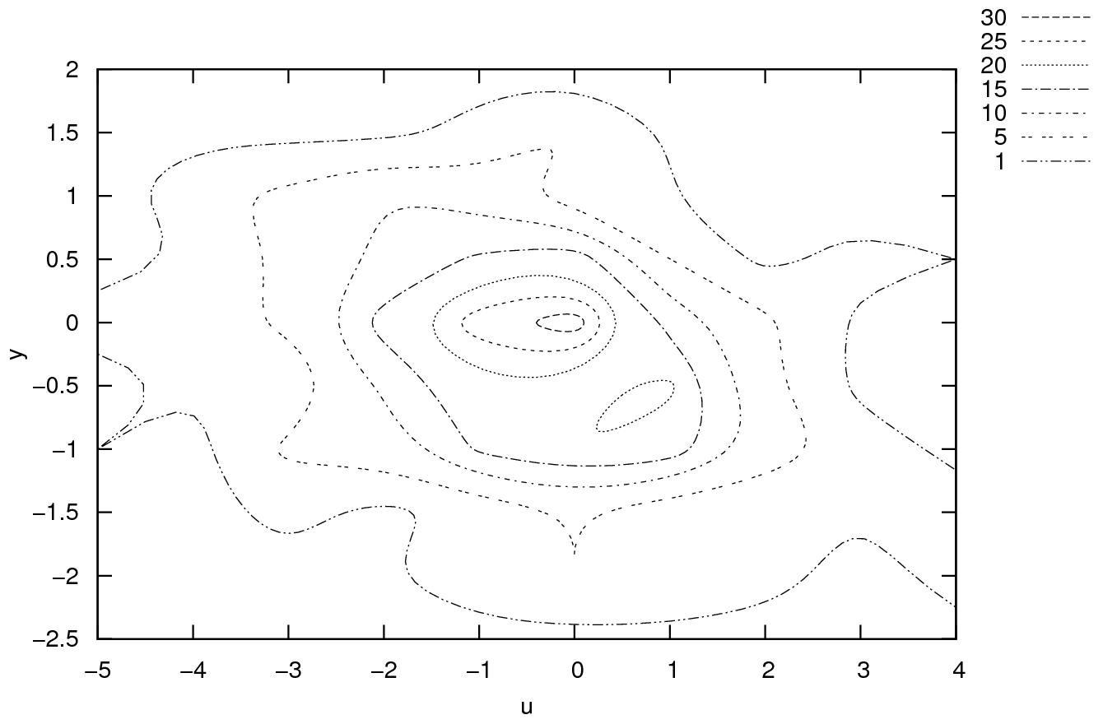
Рис.4: Распределение u и y по данным вычислительного эксперимента.

Этап 2: настройка НС-О
После сбора данных для обучающего и проверочного множеств осуществляется обучение НС-О — вне контура САУ и вне времени процесса. Настройка НС-О может предваряться произвольным изменением архитектуры и количества входов нейронной сети для получения наилучшей точности предсказания. Вопрос выбора внутренней архитектуры нейронной сети (количество нейронов и их связи) с нелинейными нейронами несмотря на свою важность и усилия ученых остается нерешенным [3], поэтому на практике используются частные эвристические подходы, основанные на предпочтениях и опыте исследователей.
Для исследования вопроса выбора количества входов u и y — Du и Dy соответственно —, был проведен вычислительный эксперимент, в котором определялось влияние Du и Dy на качества обучения НС-О. В эксперименте нейронная сеть фиксированной архитектуры (два скрытых слоя с 8 и 3 нейронами в каждом) обучалась предсказанию выхода инерционного ОУ 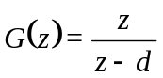 на обучающей выборке фиксированной длины N=500 в течение 400 эпох (использовалось пакетное обучение по методу BPE). Сигналом u выступал белый шум, распределенный по нормальному гауссовскому закону с параметрами u=0 и σ_{u}²=1. В канале наблюдения присутствовала аддитивная помеха, также нормально распределенная с n=0 и σ_{n}²=0.1. В разных сериях экспериментальных данных ОУ выступал с различными значениями параметра инерционности d: от 0.1 до 0.9 с шагом 0.1. Это соответствует времени установления переходного процесса от 0.43 до 9.49 дискретных моментов времени. Длина истории на входе НС-О варьировалась от 1 до 4 (по Du и Dy независимо).
Анализ результатов показал:
- Соблюдение условия Du≤Dy приводит к меньшей ошибке (в 2-3 раза).
- При Dy=1 зависимость ошибки от инерционности объекта на рассмотренном интервале d не проявляется.
- При Dy>1 ошибка увеличивается с увеличением инерционности объекта.
Из общих соображений можно также предположить, что:
- Предсказание объекта с чистым запаздыванием требует длины истории Dy, не меньшей времени запаздывания.
- Чем выше порядок многочлена в знаменателе переходной функции объекта G*(z), тем длиннее должна быть история Dy.

Этап 3: настройка НС-Р в контуре САУ
На следующем этапе методики новая НС-О заменяет в контуре предыдущий вариант и включается схема адаптации НС-Р (рис.3а) с целью оптимизации по критерию минимизации среднеквадратичной ошибки управления (рис.2). Данный этап полностью эквивалентен аналогичному в методике настройки НОР для стационарного объекта [2]. Следует отметить, что в результате экспериментов по выбору номенклатуры входов нейросетевого регулятора наилучшие результаты (самая быстрая скорость обучения; наименьшая ошибка управления) оказались у пары уставка (r_{k})-ошибка управления (e_{k}). При достижении статистически постоянного уровня ошибки управления блок адаптации отключают и САУ переходит в режим рабочего функционирования с обнаружением разладки (рис.1).

Этап 4: настройка АКС для обнаружения разладки
После изменения характеристик объекта, подстройки НС-О и НС-Р для обнаружения разладки по дисперсии ошибки идентификации необходимо выбрать новый порог H_{пор}, чтобы обеспечить приемлемые среднее время запаздывания T_{зап} и среднее время между ложными тревогами T_{лт}. Для некоррелированных случайных процессов разработана надежная методика расчета характеристик АКС исходя из параметров распределения случайного процесса [4]. Однако эксперименты показали значительное несоответствие расчетных по этой методике характеристик АКС наблюдаемым. Причина несоответствия вызвана тем, что ошибка идентификации в исследуемой САУ является случайным, но коррелированным процессом. Поставленный вычислительный эксперимент позволил выявить зависимость характеристик АКС от величины порога (рис.5). По графикам видно, что зависимость с хорошей точностью является линейной.
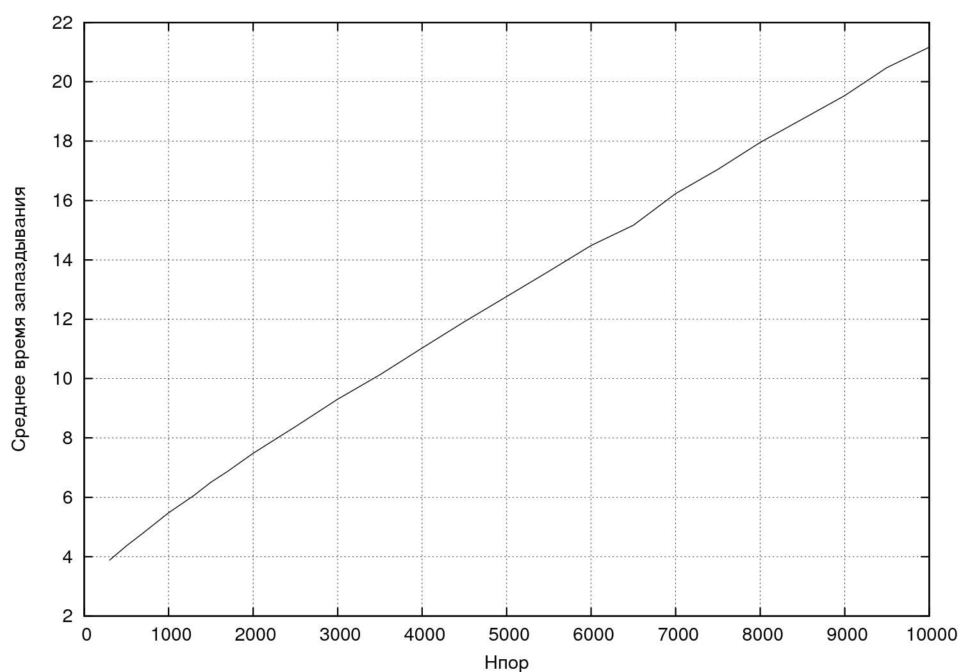  (а) | 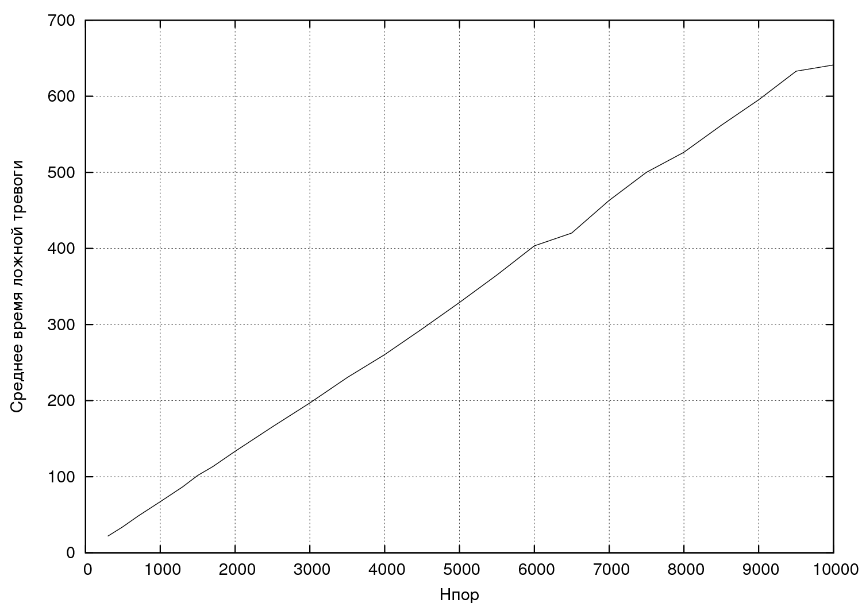  (б)
Рис.5: Зависимость T_{зап} (а) и T_{лт} (б) от величины порога H_{пор}.

Методика
- Рабочее функционирование с включенным блоком АКС для обнаружения разладки (рис.1).
- Первичное срабатывание АКС включает блок накопления сигналов u и y включая прошлые T_{зап} значений.
- Вторичное срабатывание АКС в течение расчетного T_{зап}. В этом случае длина истории сигналов составляет уже 2T_{зап}. Если вторичного срабатывания не произошло, первичное срабатывание рассматривается как ложная тревога, блок накопления сигналов u и y отключается и осуществляется переход к пп.1.
- Сигналы u и y накапливаются до необходимой длины для получения оценки среднеквадратического отклонения σ_{u} и σ_{y} рядов с заданным уровнем значимости.
- Ограничение прямоугольной области [u-Kσ_{u}, u+Kσ_{u}]×[y-Kσ_{y}, y+Kσ_{y}] для накопления обучающих и проверочных данных и задание на ней сетки из MM клеток (например, K=3, M=10).Задание порога ненулевого заполнения клеток (например, 50%).
- Размещение в ячейках сетки уже наблюденных начиная с пп.2 значений u_{k} и y_{k}.
- Продолжение наблюдений системы после разладки до тех пор, пока не будет заполнено заданное число клеток сетки. В этот момент накопленные данные передаются в блок обучения НС-О вне контура управления, а САУ продолжает функционировать в неоптимальном режиме до того момента, пока НС-О не окажется обучена по собранным данным.
- САУ переводится в режим подстройки нейросетевого регулятора с настроенной на предыдущем этапе нейросетевой моделью предсказания объекта (рис.2).При стабилизации ошибки управления режим подстройки отключается, подбираются параметры АКС и далее осуществляется переход к пп.1

Применение
Для иллюстрации применения изложенной методики приведем результаты вычислительного эксперимента с адаптацией нейросетевого оптимального регулятора к изменению параметров объекта управления. Управление системой задается случайной уставкой, переходная функция которой 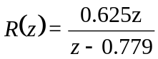, случайная аддитивная помеха в канале наблюдения объекта определяется функцией 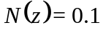. Объект управления до разладки реализован с помощью переходной функции 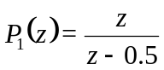, а после разладки — 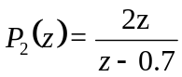. В эксперименте разладка произошла в момент времени T=500 (рис.6, 7а).
Нейронная сеть регулятора имела архитектуру с входами r_{k}, e_{k} одним скрытым слоем, состоящим из 5 нейронов с сигмоидальной функцией активации и выходным нейроном с линейной функцией активации.
Нейронная сеть предсказания объекта управления имела входы u_{k}, u_{k+1}, y_{k}, y_{k+1}, один скрытый слой из 5 нейронов с сигмоидальной функцией активации и один выходной нейрон с линейной функцией активации.
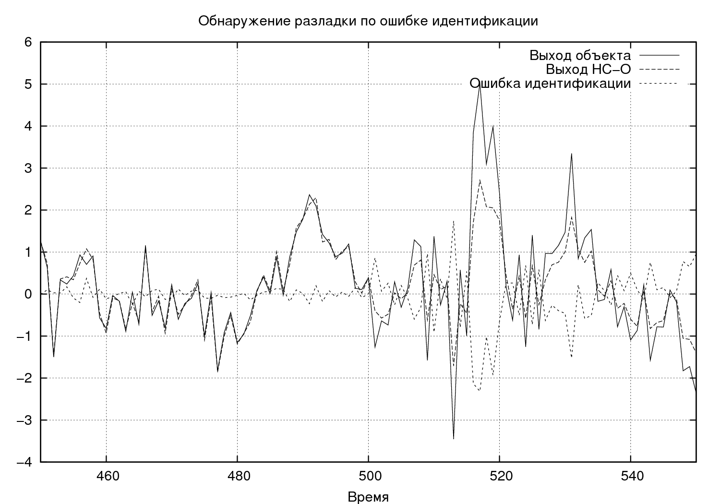  (а) | 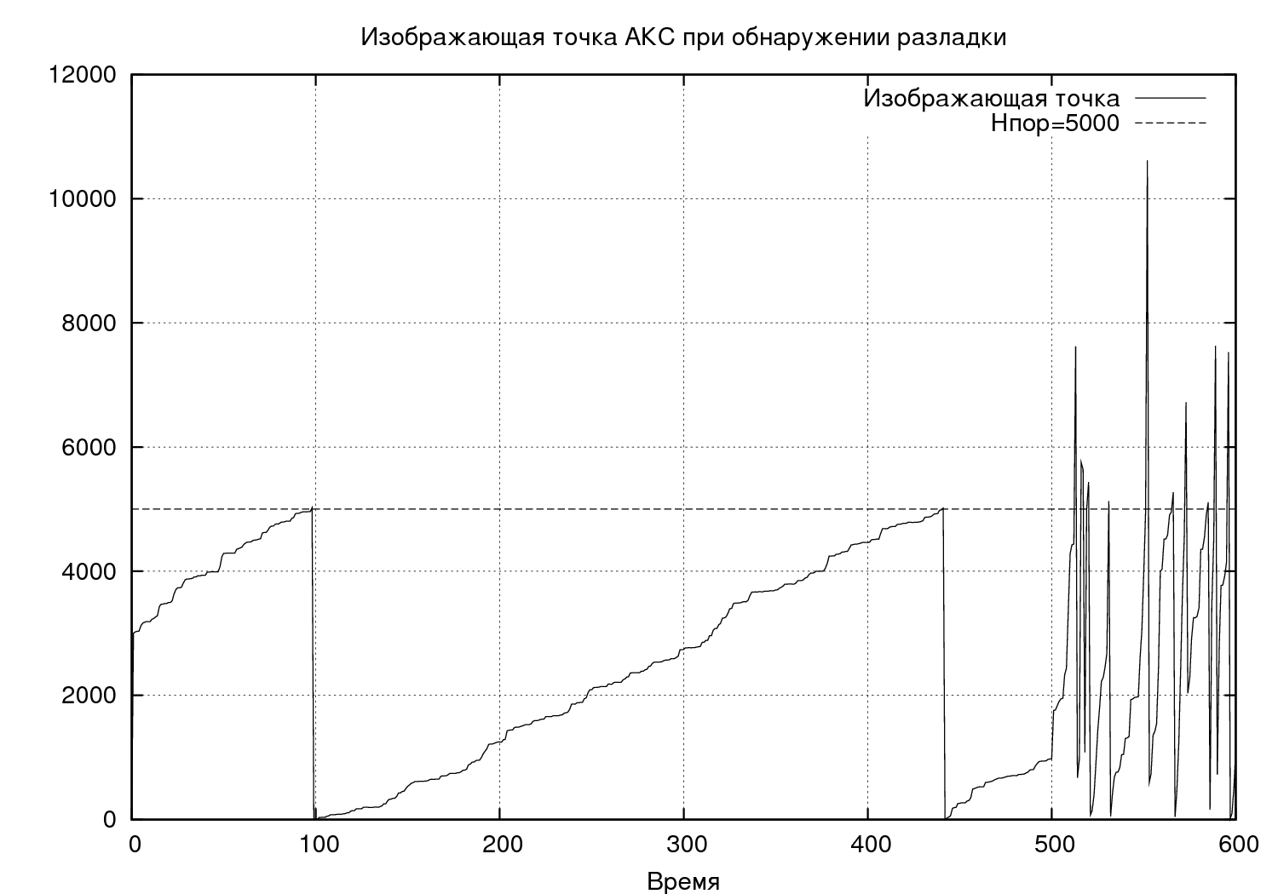  (б)
Рис.6:Разладка на графике ошибки предсказания объекта (а) и изображающей точки АКС (б).
Изменение ошибки идентификации (рис.6а) было обнаружено с помощью АКС (рис.6б). После повторного обнаружения разладки была включена процедура сбора данных для обучения НС-О. Оценка математического ожидания и среднеквадратичного отклонения для сигналов u_{k} и y_{k} была сделана на базе 30 последовательных наблюдений. Оцененные значения составили u=0.052691, σ_{u}=0.73772, y=0.239367, σ_{y}=1.63535, что при K=3 дало ограничение прямоугольной области обучаемых данных [-2.16047, 2.26585]×[-4.66669, 5.14543]. Область была разбита на 10×10=100 прямоугольных клеток одинаковой площади. Накопленные 30 пар были распределены по ячейкам и далее накопление данных для обучения НС-О велось до заполнения хотя бы одной парой u_{k}, y_{k} 50% клеток. Для этого потребовалось всего 163 пары u_{k}, y_{k} включая начальные 30. Таким образом, по прошествии 163 отсчетов времени от момента обнаружения разладки были получены данные для настройки нейросетевой модели объекта управления и началась её настройка вне контура управления и времени процесса.
До разладки нейросетевой оптимальный регулятор обеспечивал управление со среднеквадратичной ошибкой 0.019 (линия «До разладки» на рис.8). Настройка нейросетевого регулятора производилась в экспериментах с различными коэффициентами скорости обучения (рис.8а) и длиной базы (рис.8б), на которой накапливались рассчитанные изменения весов НС-Р. Приведенные графики в логарифмическом масштабе позволяют оценить значимость правильного выбора указанных параметров для скорейшей минимизации ошибки управления. В частности, оптимальный выбор обеспечивает наилучшую сходимость в достижением качества управления до разладки за 10⁴ шагов времени. Однако при слишком большой скорости обучения или при слишком большой базе имеет место значительное ухудшение качества управления, которое преодолевается за значительное время >10⁵ шагов.
При достижении уровня среднеквадратичной ошибки до разладки задачу адаптации нейросетевого оптимального регулятора к изменившемуся объекту управления можно считать решенной и алгоритм дообучения НС-Р можно отключать. Графики ошибки управления до и после разладки (рис.7а) и после адаптации НОР (рис.7б) демонстрируют качество управления системой.

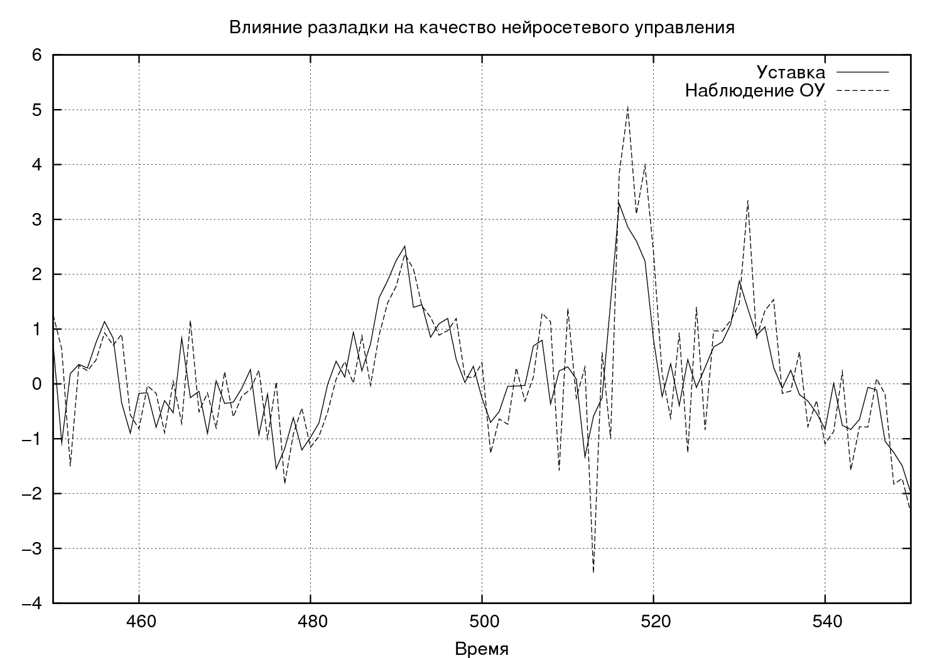  (а) | 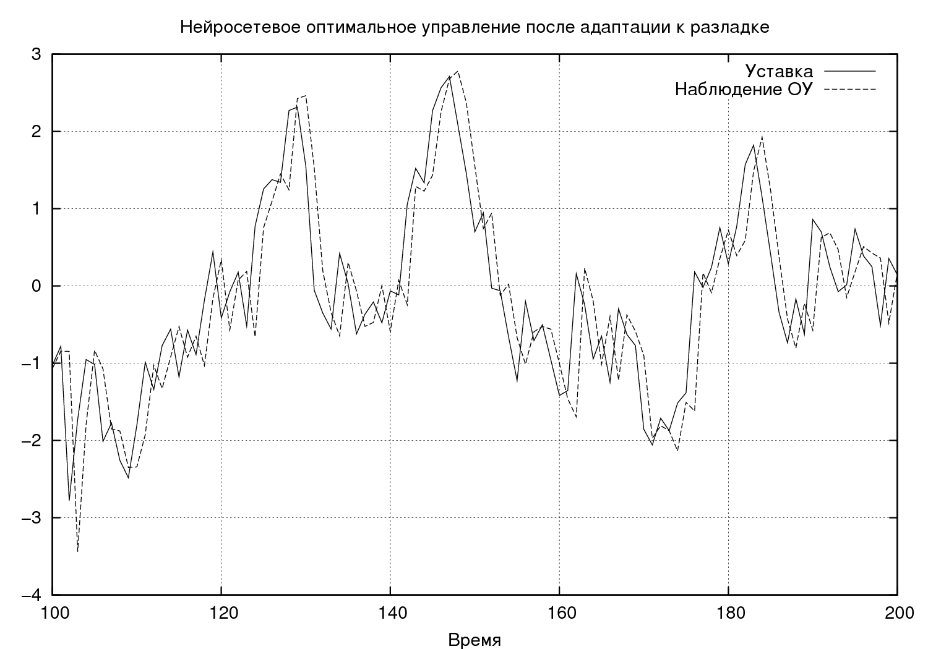  (б)
Рис.7: Уставка и выход объекта управления до разладки и после разладки в T=500 (а) и после адаптации НОР (б).

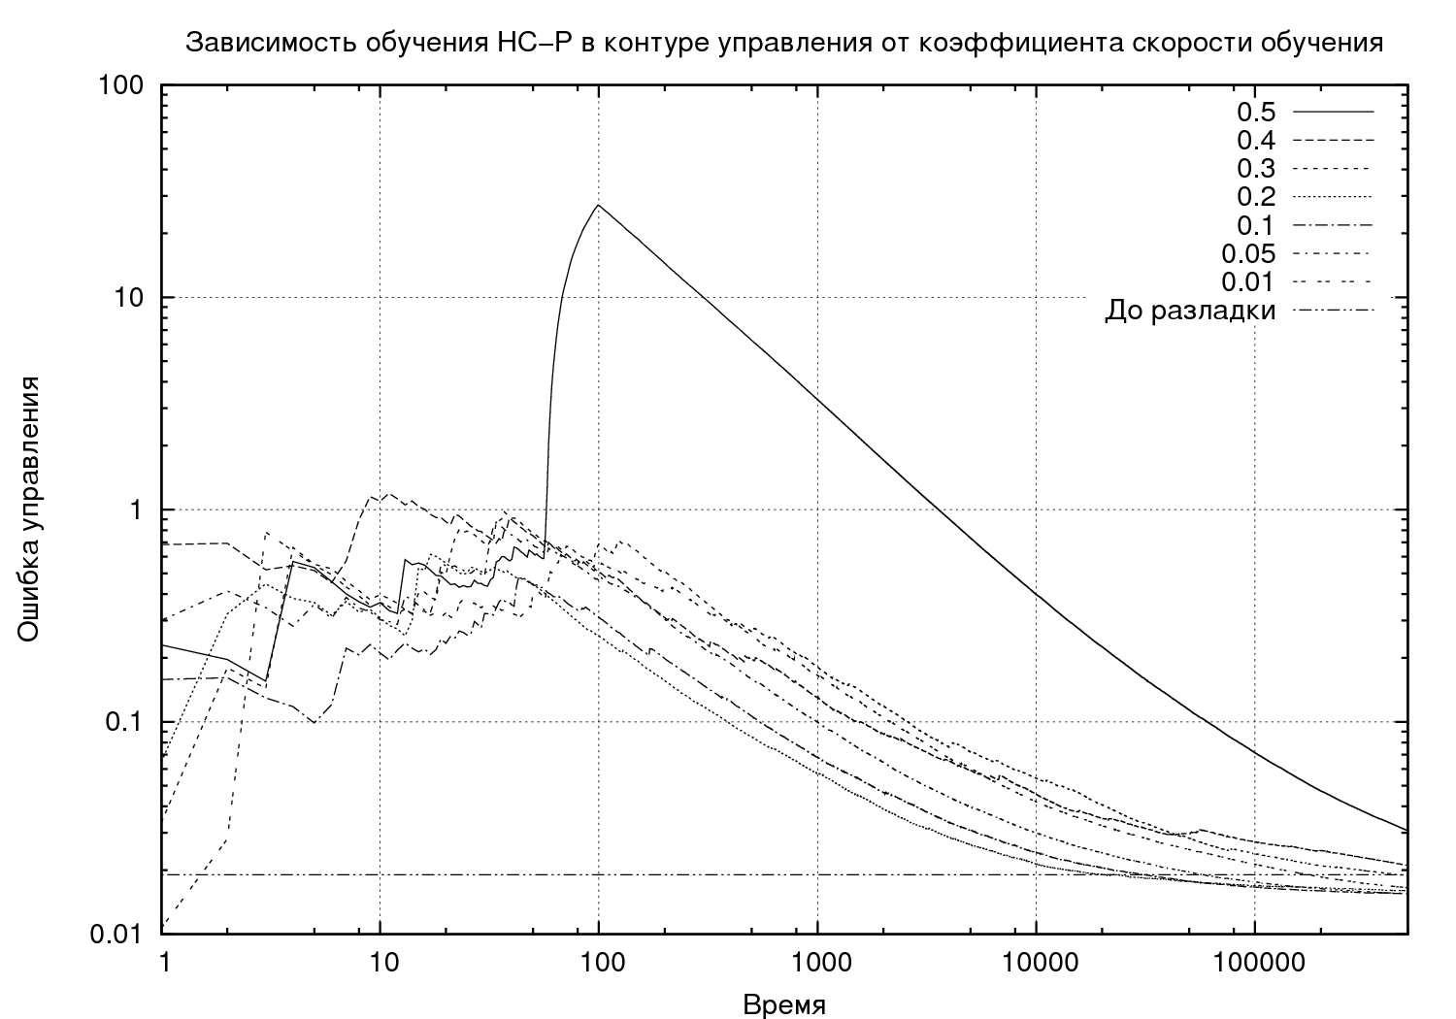  (а) | 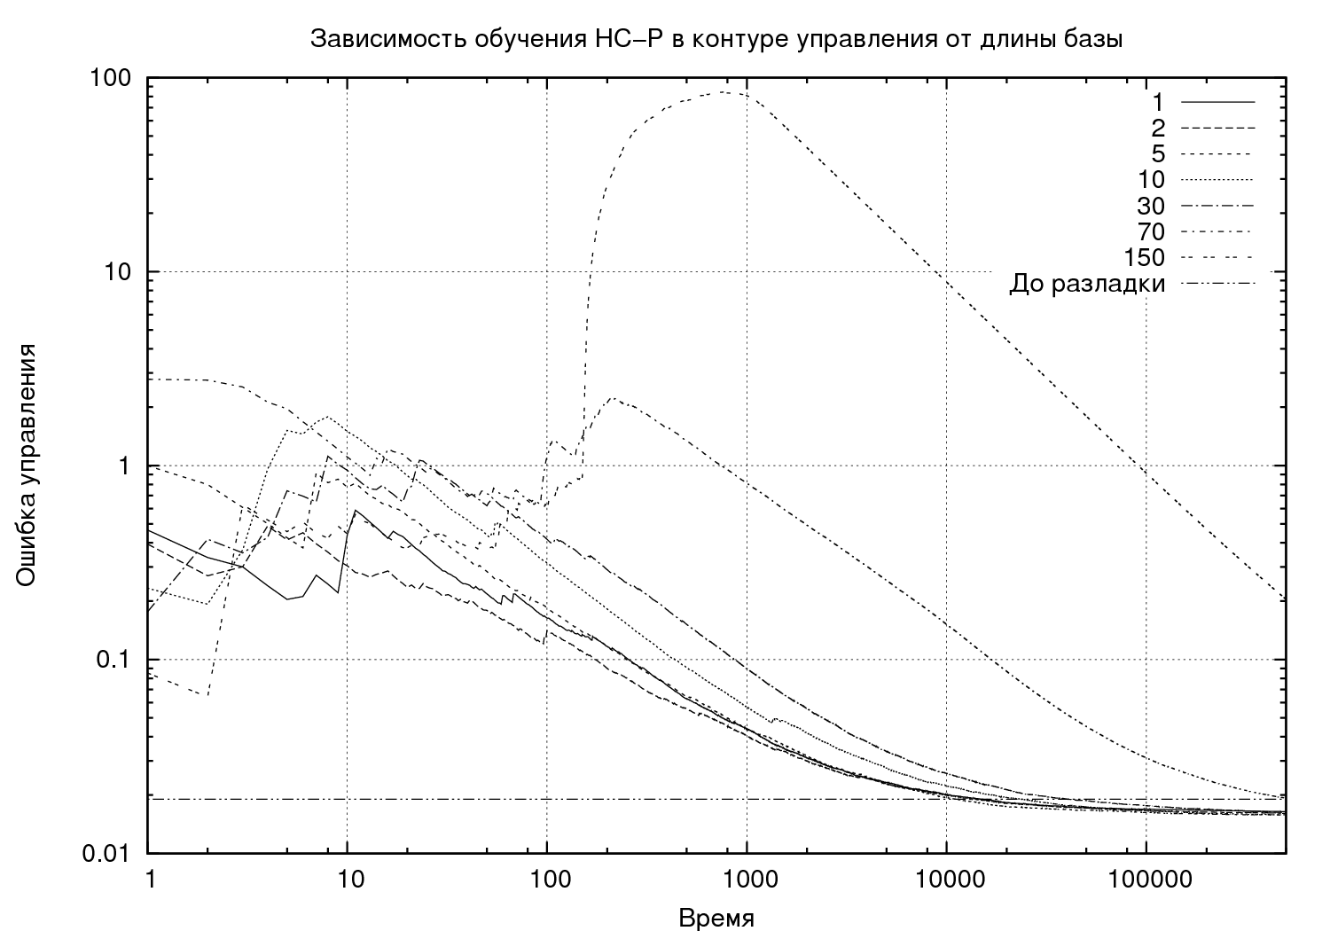  (б)
Рис.8: Зависимость ошибки управления при настройке НС-Р в контуре в процессе управления от (а) коэффициента скорости обучения и (б) длины базы.

Выводы
Алгоритм синтеза нейросетевого оптимального регулятора успешно адаптирован к условиям управления нестационарным объектом. Рассмотрены вопросы выбора архитектуры нейронной сети для предсказания выхода объекта. Исследована настройка алгоритма кумулятивных сумм для диагностики разладки. Предложен метод формирования обучающей выборки, учитывающий интерполяционные особенности нейронных сетей. Описанные методики опробованы в рамках вычислительных экспериментов.

Литература
- Сигеру Омату, Марзуки Халид, Рубия Юсоф, Нейроуправление и его приложения, М:.Радиотехника, 2000
- Филаретов Г. Ф., Елисеев В. Л., Нейросетевой оптимальный регулятор, Доклады международной конференции «Информационные средства и технологии», Москва, 2000
- Хайкин С., Нейронные сети. Полный курс, 2-е издание, М.:Вильямс, 2008
- Филатов А.С., Исследование и разработка алгоритмов кумулятивных сумм в задаче обнаружения разладки дискретного случайного процесса, Диссертация на соискание ученой степени кандидата технических наук, Москва, 1983

